Dok.ID: 11270

Fotledsfraktur

Revidering i denna version:
MPM – upplägg
Premedicinering

Bakgrund
Målet med operationen är att återskapa anatomin.
Öppna fotledsfrakturer och de som har varit luxerade är vanligtvis mer akuta.

Syfte
Att skapa ett dokumentstöd för omhändertagande av patient vid operation av fotledsfraktur.

Vilka berörs
All personal, Operation NU-sjukvården.

Anestesiförslag

Premedicinering:
T Paracetamol enl.rutin för premedicinering
T Targiniq (ej barn) 5-10 mg, dos anpassas till ålder och tidigare opioidkonsumtion
T Arcoxia 120 mg x 1(Etoricoxib – grundrutin för premedicinering och perioperativt bruk)

Anestesi:
Anestesikort:
Vuxna: Spinal (marcain spinal/tung) alt generell anestesi LM - PF-Sevo/TIVA. Ev nervblockad (Ropivacain 7,5 mg/ml, ca 3mg/kg) distal ischiadicus + saphenus (se kommentar nedan).
Barn: LM/PF – Sevo.
Placering av blodtomtsmanschett (vad eller lår) har betydelse vid val av anestesimetod. Det är olämpligt med blockad som enbart bedövar underbenet om manschetten ska sitta på låret.

Postoperativt:
T Paracetamol 15-20 mg/kg (max 1g) x 4, from 6 timmar efter premedicinering
T Targiniq (ej barn) 5-10mg 12 timmar efter första dos
Inj Oxynorm/morfin vb.

Utrustning
Standard/basmonitorering, Blodtomtsapparat. Rutin: Blodtomt fält

Blodgruppering/bastest
Nej/nej

Förberedelserum/Preoperativt center
Avlägsna gipsförbandet före anestesistart så att huden i frakturområdet kan inspekteras av operatören. Flexibilitet, t ex när det gäller barn. Diskutera med operatören.
För att eftersträva så få partiklar i luften som möjligt i operationssalen ska gipsförbandet avlägsnas på förberedelserummet/Preoperativt center.
Tänk på att frakturerna ibland är instabila var försiktiga under förberedelserna så man inte orsakar skada. Ibland behöver man vara flera för att stabilisera benet vid rakning och tvätt.

Operationsbord/läge
Ryggläge på planbord/kolfibertopp.
Tänk på att placera patienten långt ner på operationsbordet.

Före anestesistart
Har patienten värk, stelhet och/eller domningar i kroppen, framför allt i nacke, axlar och armar? Något med hudkostymen som ska beaktas? Annat? Planera i teamet i fall särskilda åtgärder ska vidtas för att undvika smärta och skador. Dokumentera i operationssköterskejournalen.

- Huvud och nacke i ett neutralt läge på en huvudkudde.
- Kontrollera att ögonlocken är slutna vid narkos/sedering.
- Skydda halsen, axillerna, framsidan av axlarna och insidan av armbågslederna från tryck! Polstra området runt armbågarna vid behov.
- Översträck inte armarnas leder! – Max 90 grader ut från kroppen. Armarna ska vila i ett neutralt läge eller med handflatorna ned mot underlaget.
- Kilkudde under höften på skadade sidan.
- Sidostöd som säkerhet på den sidan som inte ska opereras för att förhindra att benet som inte ska opereras glider av. Benrem.
- Kontrollera att textilier och underlag inte orsakar skador pga. sömmar och veck. Patientskjortan ska ligga ”ledigt” runt kroppen.
- Placera EKG-elektroder, kablar/sladdar/slangar och övrig utrustning så att de inte orsakar skador. Byt ibland placering av pulsoximeterproben.
- Särskilt utsatta ställen är där ben och brosk ligger ytligt; öron, skallben, skulderblad, armbågar, sakrum och hälar. Förebygg tryckskador!

Håravkortning
Från foten upp till halva underbenet.

KAD
Nej. Blåskontroll enligt gällande rutin.

Risker
- Risk för skador orsakad av positioneringen!
Gör kontinuerliga lägeskontroller och åtgärda sådant som kan innebära en risk. Dokumentera kontroller och åtgärder!
- Ju längre tid som patienten är positionerad på operationsbordet desto större risk. Hypotermi är en riskfaktor! Äldre personer, överviktiga, magra, diabetiker, kärlsjuka och rökare löper en ökad risk.
- Risk för skador orsakad av blodtomt fält!
Ha en kunskap om riskerna och hur skador undviks.
- Risk för överfylld urinblåsa!
Se rutin Blåskontroller på ANOPIVA-kliniken

Avslutning/Postoperativt
Lägg den opererade foten i högläge på kudde.

Uppläggningsrutin MPM- fotleder
(MPM=Medial posteromedial metod)
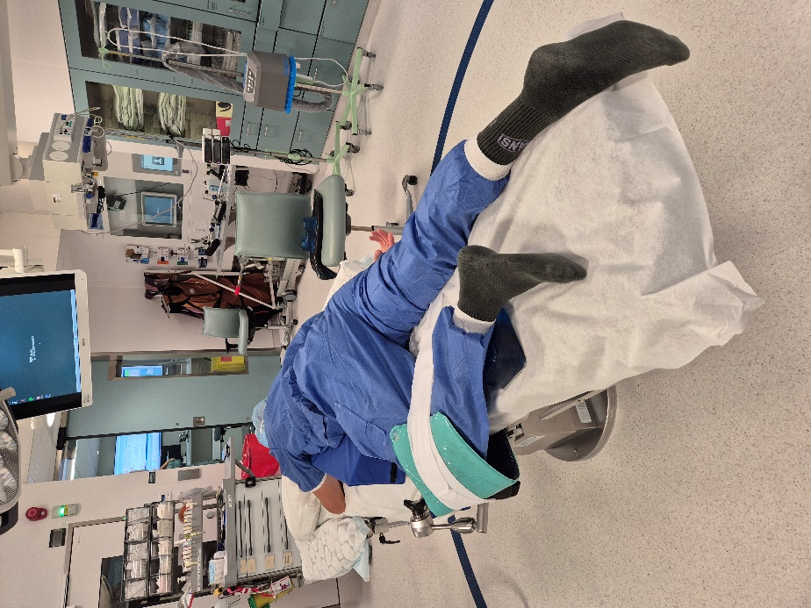
Här ska man operera höger fotled där behov finns av bakre fixation. Foten ska hänga precis utanför bordskanten. I övrigt är upplägget för patienten som ett framstupa sidoläge. Använd en blå lång kilkudde (finns i sänghallen) under patientens sida att vila mot. Vanlig huvudkudde eller tex en gelring om patienten är sövd.

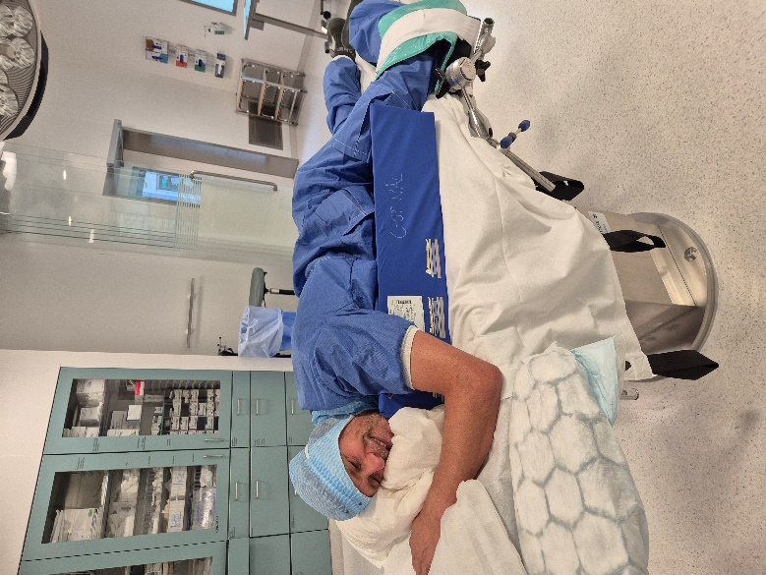

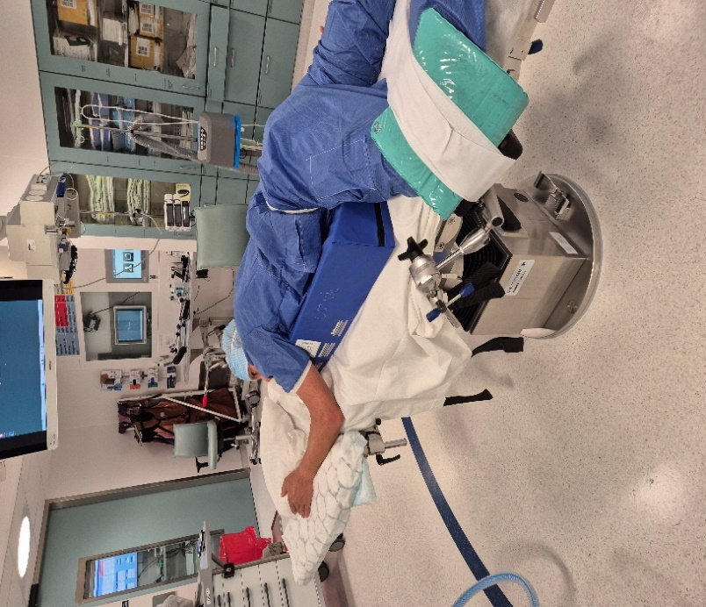
Benet som inte ska opereras kommer utanför operationsbordet och därför behövs ett stöd här (finns i ortopedförråd 2). Polstra med en geldyna runt knäet och avlasta foten med ett skålat hälskydd. Fixera benet med en benrem.

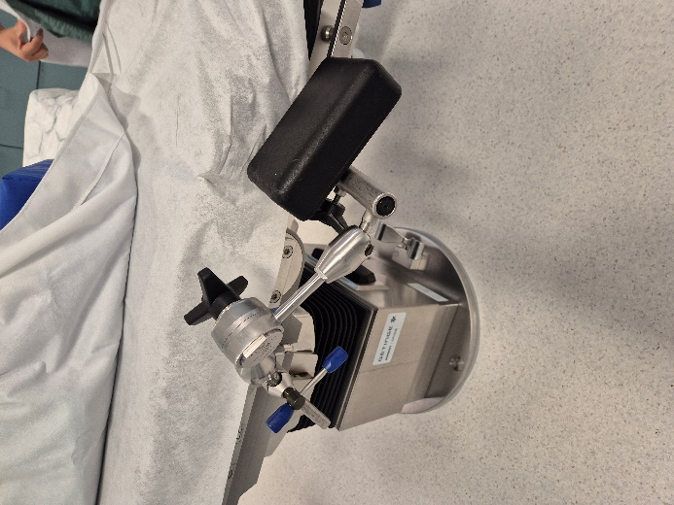

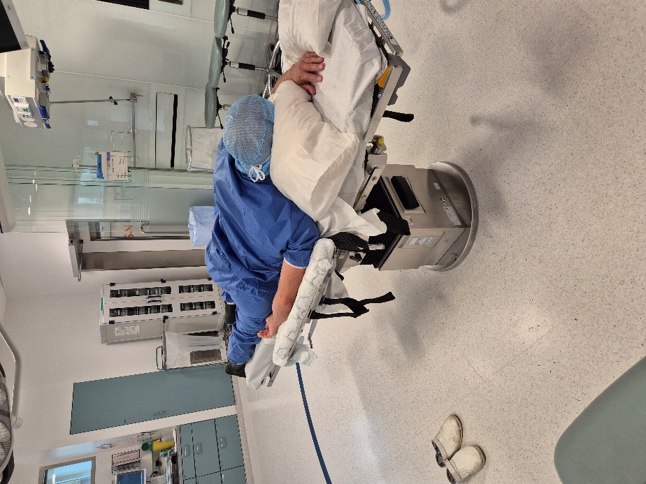
Armen kan vila bakåt på ett armbord. Om patienten är vaken och hellre vill ha den framåt kan en kramkudde vara skönt att vila på.
Se till att patienten ligger stabilt på bordet och säkra med ytterligare rem runt bålen och vid behov extra stöd.
För övrigt se rutinen: Förebyggande åtgärder mot positionsrelaterade tryckskador under operation.

Källa och lästips

Adedeji, R., Oragui, E., Wasim, K., & Maruthainar, N. (2010). The importance of correct patient positioning in theatre and implications of mal-positioning. Open learning Zone, 20(4), 143-147.

American Academy of Orthopaedic Surgeons. American Association of Orthopaedic Surgeons. (2013). Preventing Positioning Injuries: An Anesthesiologist´s Perspectives. Hämtad 2015-01-21 från http://www.aaos.org/news/aaosnow/jan13/managing7.asp

Bonnaig, N., Dailey, S., & Archdeacon, M. (2014). Proper Patient Positioning and Complication Prevention in Orthopaedic Surgery. The Journal of Bone & Joint Surgery, Jul 02;96(13), 1135-1140.

Bouyer-Ferullo, S. (2013). Preventing Perioperative Peripheral Nerve Injuries. AORN Journal, 97(1), 110-124.

Knight, David JW., & Mahajan, Ravi P. (2004). Patient positioning in anaesthesia. Continuing Education in Anaesthesia, Critical Care & Pain, 4(5), 160-163.

SFS 1982:763. Hälso- och sjukvårdslag. § 2a och § 2e. Stockholm: Socialdepartementet.

SFS 2010:659. Patientsäkerhetslag. 3 kap. § 1 och 6 kap. § 1, § 2 och § 4. Stockholm: Socialdepartementet.

